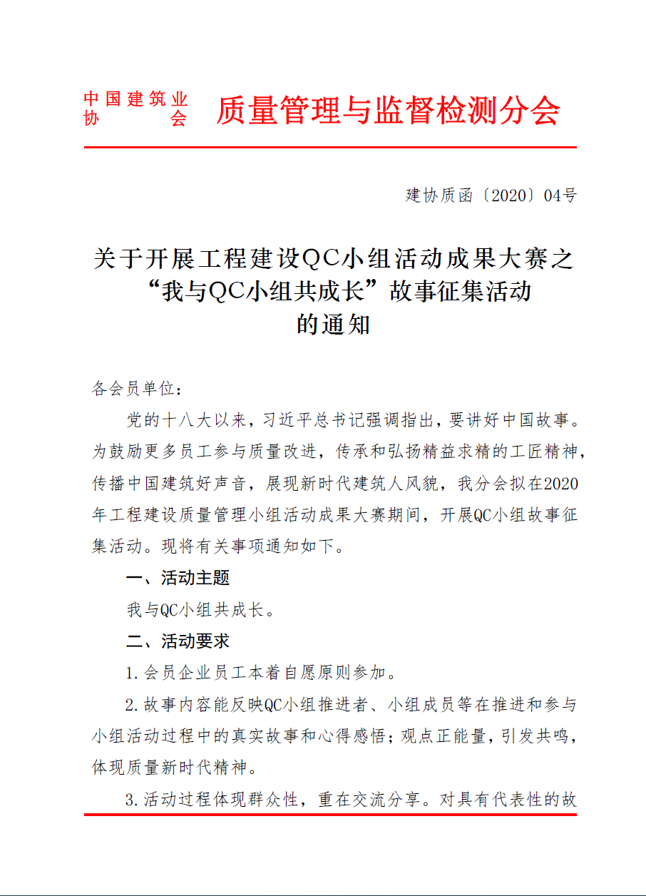

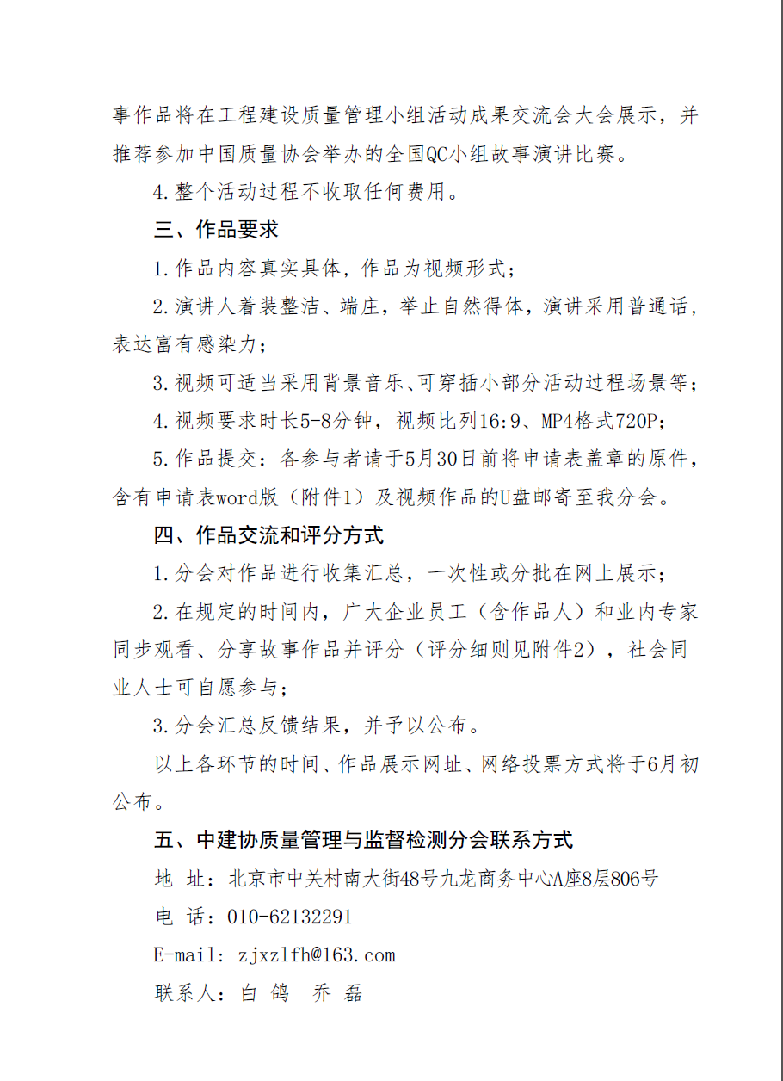

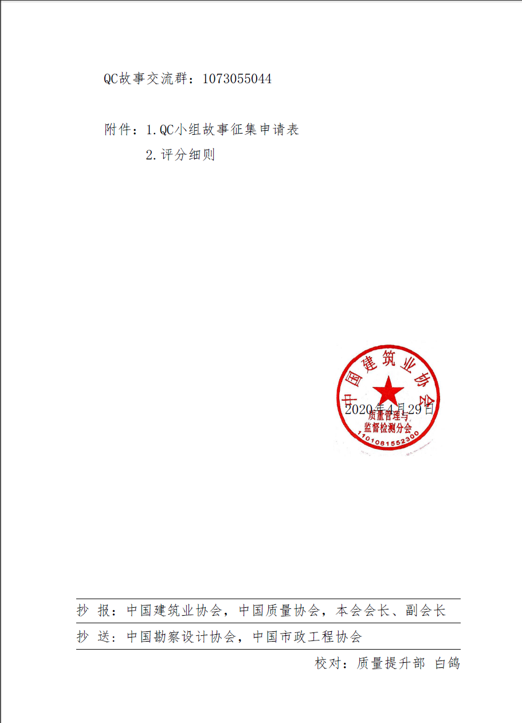

附件1
QC小组故事征集申请表
故事名称
企业名称（公章）
通讯地址
演讲人 |  | 手机
联系人 |  | 手机
QQ |  | E-mail
QC小组故事（不超过3000字）

附件2
评 分 细 则

评分项目 | 评分要点 | 合计
演讲内容  （50分） | 1.紧扣主题：反映企业和小组成员开展QC小组活动情况、取得的成效、收获、启发；分享质量改进心得和感悟，内容真实具体。 | 80分
演讲内容  （50分） | 2.故事内容：故事性强，观点正能量，实例生动，引发共鸣；反映客观事实，具有普遍意义，体现新时代质量精神。 | 80分
演讲内容  （50分） | 3.结构：逻辑清晰、构思巧妙，引人入胜。 | 80分
演讲技巧  （25分） | 1.发音规范：普通话标准，口齿清晰，声音圆润洪亮。 | 80分
演讲技巧  （25分） | 2.语言表达：脱稿演讲，熟练、准确、流畅、自然；语气、语调、音量、节奏符合演讲过程中思想感情的起伏变化。 | 80分
演讲技巧  （25分） | 3.表达形式准确，非舞台剧、朗诵、小品等。 | 80分
演讲技巧  （25分） | 4.感染力：具有较强的吸引力和号召力，能较好地与听众感情融合在一起，互动效果良好。 | 80分
形象风度  （5分） | 着装整洁、端庄、大方，举止自然得体，有风度。 | 80分
网络投票  （20分） | 根据网络投票排名得出。 | 20分

注：1.每个作品总分100分：业内专家打分占80%，网络投票占20%;
2.网络投票得分由该作品受大众的欢迎度决定，根据投票数量并加权得出。

